# Министерство образования и науки Российской Федерации

## Федеральное государственное бюджетное образовательное учреждение высшего образования «Новосибирский государственный технический университет»



## Кафедра теоретической и прикладной информатики

## Лабораторная работа № 3

## по дисциплине «Основы web-программирования»

|  |  |  |
| --- | --- | --- |
|  | Факультет: | ПМИ |
| Группа: | ПМИ-52 |
| Студент: | Коноваленко В.С.  Чупин В.Е. |
| Преподаватель: | Цыгулин А.А. |

Новосибирск

2017

**1. Цель работы**

Изучение основ JavaScript

**2. Ход работы**

В ходе работы на страничке-визитке была добавлена возможность пользователям добавлять комментарии на стену.

Клиент:

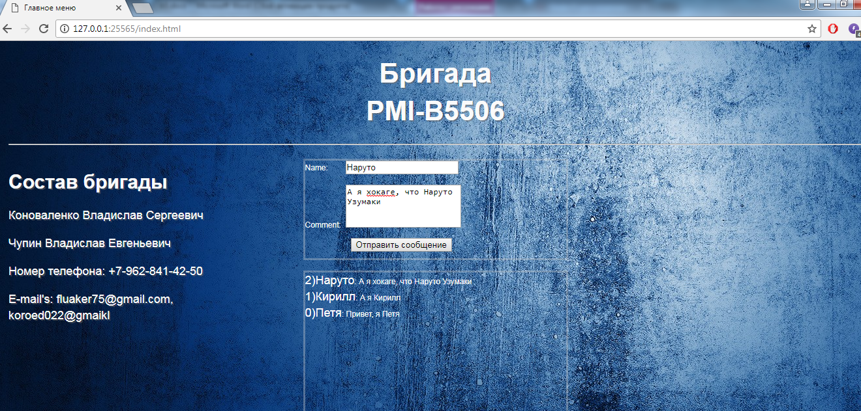

Сервер:

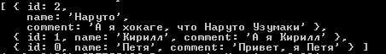

При открытии страницы Сервер отправляет Клиенту полный лог сообщений, который клиент отображает у себя на экране. Последующее обновление списка комментариев происходит в случае, если пользователь добавляет свой непустой комментарий, если пользователь отправляет свой пустой комментарий (в этом случае комментарий не добавится в общий список, но сервер предоставит актуальный на момент запроса список комментариев) или если пользователь обновляет страницу.

Так же была добавлена возможность удаления комментариев, если в поле name указать admin:pass, где pass – пароль, а в поле comment номер комментария.

